ZJHG气动隔膜调节阀(气动氯气调节阀)

一、气动隔膜调节阀 产品概述
本公司生产ZJHG系列气动隔膜调节阀是由多弹簧气动薄膜执行器与隔膜调节阀阀体组成，一般用于氯气介质中，也可称为气动氯气调节阀。气动隔膜调节阀具有结构简单、流路阻小、流通力较同口径的其它阀大，无泄漏，能用于高粘度及悬浮颗粒流体的调节，根据隔膜材料的不同（橡胶或聚四氟乙烯）适用于调节强碱、强腐蚀性介质。由隔膜阀配用气动薄膜执行机构组成。隔膜与阀体间“山”形凸出面进行密封,与外界隔离(无填料函),特别适合于要求耐腐蚀、剧毒场合。气动隔膜调节阀采用模块化设计，可采用不同组合、配用各种附件。其主要特点如下：
(1) 采用轻型执行机构，高度及重量均可减小30%。
(2) 阀体内表面有多种材料涂复层，避免介质直接接触，承受强阀腐蚀性介质的腐蚀。
(3) 阀门关闭时，内、外泄漏量为零，特别适合于剧毒介质或不允许污染介质的阀节。
(4) 流路简单，阻力小，额定流量系数比同口径单座，套筒调节阀大。
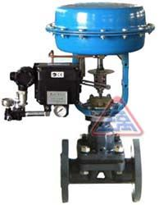 | 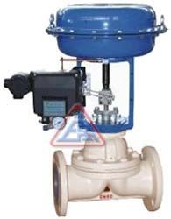
ZJHG气动隔膜调节阀 (内衬橡胶) | ZJHG气动隔膜调节阀 (内衬四氟)

二、气动隔膜调节阀 主要技术参数
公称通径(DN) |  | 15 | 20 | 25 | 32 | 40 | 50 | 65 | 80 | 100 | 125 | 150 | 200 | 250
阀座直径(dn) |  | 20 | 25 | 32 | 40 | 50 | 65 | 80 | 100 | 125 | 150 | 200 | 250 | 300
流量系数 | KV | 8 | 12 | 16 | 38 | 60 | 68 | 90 | 150 | 300 | 500 | 600 | 1200 | 1800
允许压差(MPa) |  | 1.0 |  |  | 0.89 | 1.0 | 1.0 | 1.0 | 1.0 | 1.0 | 0.6 | 0.38 | 0.15 | 0.09
公称压力(MPa) |  | 1.6、2.5、4.0、6.4
额定行程(mm) |  | 10 | 16 |  | 25 |  | 40 |  |  | 60 |  |  |  | 100
配用执行器型号 |  | ZHA/B-22 |  |  | ZHA/B-23 |  |  | ZHA/B-34 |  |  | ZHA/B-45 |  |  | /
阀盖形式 |  | 标准型(-17～+250℃)
压盖形式 |  | 螺栓压紧式
密封填料 |  | V型聚四氟乙烯填料、含浸聚四氟乙烯石棉填料、石棉纺织填料、石墨填料
阀芯形式 |  | 隔膜式
流量特性 |  | 快开特性

三、气动隔膜调节阀 执行器技术参数
配置执行器类别 | ZHA/B多弹簧簿膜执行机构
执行器型号 | ZHA/B-22 | ZHA/B-23 | ZHA/B-34 | ZHA/B-45 | ZHA/B-56
有效面积(cm2) | 350 | 350 | 560 | 900 | 1400
行程(mm) | 10、16 | 24 | 40 | 40、60 | 100
弹簧范围(KPa) | 20～100（标准）、20-60、60-100、40-200、80-240
膜片材料 | 丁腈橡胶夹尼龙布、乙丙橡胶夹尼龙布
供气压力 | 140～400KPa
气源接口 | RC1/4"
环境温度 | -30～+70℃
可配附件 | 定位器、空气过滤减压器、保位阀、行程开关、阀位传送器、手轮机构等
作用形式 | 气关式(B)—失气时阀位开(FO)；气开式(K)—失气时阀位关(FC)

四、气动隔膜调节阀 主要零件材料
阀体 | HT200、ZG230～450或下述材质衬里
隔膜 | 丁荃胶、天然胶、聚四氟乙烯波纹
薄膜 | 丁腈橡胶夹增强涤纶织物
弹簧 | 60S12Mn、阀体衬里材质及适用范围

五、气动隔膜调节阀 阀体衬里材料适用场合
阀体衬里 | 使用温度（℃） | 适用介质
无衬里 | -10～+175 | 适用于非腐蚀性介质
软橡胶 | -10～+85 | 有很好的耐磨性能，适用于水泥、粘土、煤尘、干燥化肥等
硬橡胶 | -10～+85 | 适用于无机械、盐类、盐酸、镀金属溶液、软水、氯化物、氯气等
氯丁胶 | -10～+105 | 适用于动物油、植物油和润滑油，PH值变化范围很大的腐蚀性泥浆。抗磨损性能良好
丁荃胶 | -10～+120 | 防腐性能和耐磨性能良好，对大部分无机酸和酸性灰浆的耐蚀性最好
搪瓷 | -10～+175 | 适用于温无机酸、氧化酸、卤素、醇类、酯类等化合物
氟46 | -10～+190 | 适用于硫酸、盐酸、氢氧化钠等强腐蚀介质

六、气动隔膜调节阀 隔膜衬里材料适用场合
隔膜材质 | 使用温度（℃） | 适用介质
丁荃胶（B级） | -40～+100 | 大部分无机酸如：硫酸、氢氟酸、磷酸等适用，耐蚀性好，同时而各种碱和盐类
天然胶（Q级） | -50～+100 | 主要用于净化水、无机盐和烯的矿物酸介质
聚四氟乙烯 | -10～+150 | 极优的化学稳定性、耐强酸、浓碱、强氧化剂的腐蚀

七、气动隔膜调节阀 主要性能指标
项目 |  |  | 不带定位器 | 带定位器
基本误差% |  |  | ±5.0 | ±1.0
回差% |  |  | 3.0 | 1.0
死区% |  |  | 3.0 | 0.4
始终点偏差% | 气开 | 始点 | ±2.5 | ±1.0
始终点偏差% | 气开 | 始点 | ±5.0 | ±1.0
始终点偏差% | 气关 | 始点 | ±5.0 | ±1.0
始终点偏差% | 气关 | 终点 | ±2.5 | ±1.0
额定行程偏差% |  |  | ≤2.5
泄露量L/h |  |  | 0.01%×阀额定容量
可调范围R |  |  | 30：1

八、气动隔膜调节阀 外形图
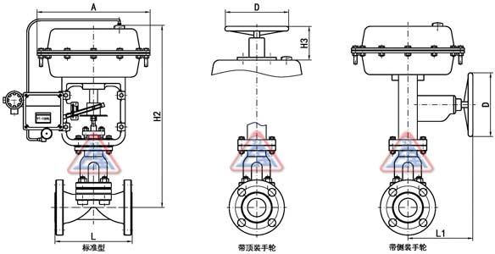
气动隔膜调节阀 外形尺寸图

九、气动隔膜调节阀 安装连接尺寸
公称通径 DN(mm) | 20 | 25 | 32 | 40 | 50 | 65 | 80 | 100
L | 145 | 155 | 165 | 190 | 210 | 240 | 270 | 335
L1 | 280 | 280 | 280 | 280 | 280 | 350 | 350 | 350
H2 | 429 | 429 | 470 | 480 | 485 | 660 | 730 | 780
H3 | 177 | 177 | 177 | 177 | 177 | 182 | 182 | 182
D | 220 | 220 | 220 | 220 | 220 | 270 | 270 | 270
A | 282 | 282 | 282 | 282 | 282 | 360 | 360 | 360

